Тест
«Ордена Российской Федерации – знаки отличия, почётные государственные награды»

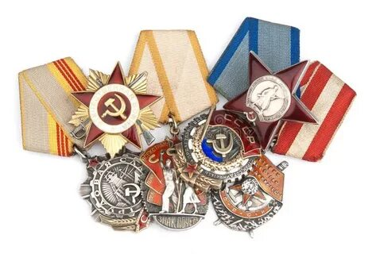

Задание 1
Заполните матрицу, вписав предложенное ниже буквенное обозначение орденов
- Наименование ордена:
- А) Орден Святого Георгия;
- Б) Орден Мужества;
- В) Знак ордена Святого апостола Андрея Первозванного;
- Г) Орден Нахимова;
- Д) Орден Ушакова;
- Е) Орден Александра Невского
1. | 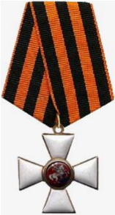 |  | 4. | 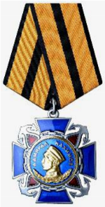
2. | 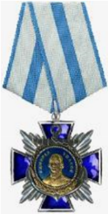 |  | 5. | 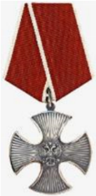
3. | 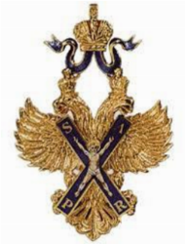 |  | 6. | 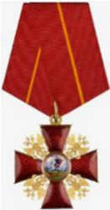

Матрица ответа
1 | 2 | 3 | 4 | 5 | 6
А | Д | В | Г | Б | Е

Задание 2
Маршал Советского Союза Г. К. Жуков удостоен высокого звания Героя Советского Союза четырежды

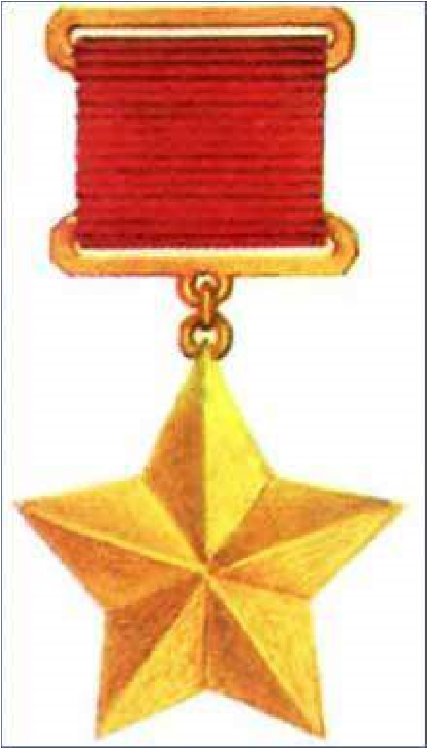
Впишите в правую част
ь таблицы, в каких годах он удостоился этого звания

?

1.

1939

2.

1944

3.

1945

4.

1956

–

10

балл
ов
(

Задание 3
Укажите первый российский орден, имеющий девиз «За веру и верность»:
а) орден Святого Владимира;
б) орден Святого апостола Андрея Первозванного;
в) орден Святого Георгия;
г) орден «За военные заслуги»

Задание 4
Какой из перечисленных орденов был учреждён в годы Великой Отечественной войны? а) Красная Звезда;
б) Богдана Хмельницкого;
в) Мужества;
г) Адмирала Ушакова
Задание 5

Какой из орденов стал первым по времени учреждения орденом в России?

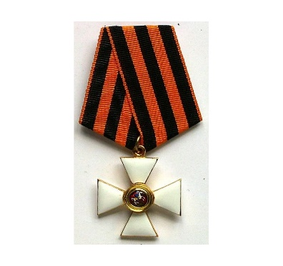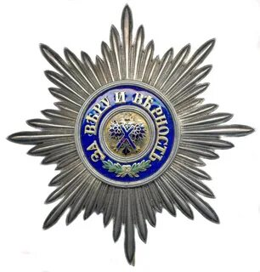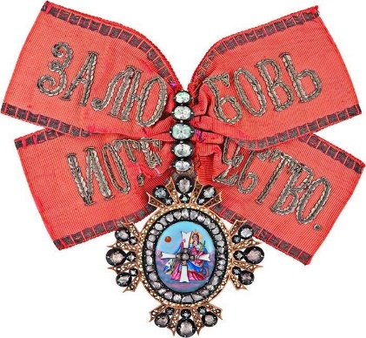

А Б В

А Орден Георгия Победоносца
Б Орден Святого Андрея Первозванного В Орден Святой Екатерины

Задание 6 Какой орден был учреждён в ходе Русско-турецкой войны 1768-1774 годов?
а) Императорский Военный орден Святого Великомученика и Победоносца Георгия
б) Орден Святого Андрея Первозванного
в) Орден Святого Александра Невского

Задание 7

Полным кавалером ордена Святого Георгия был
а) П. А. Румянцев
б) М. И. Кутузов
в) А. В. Суворов

Задание 8

Первый советский орден –

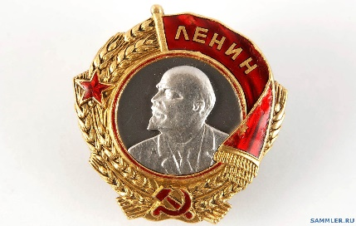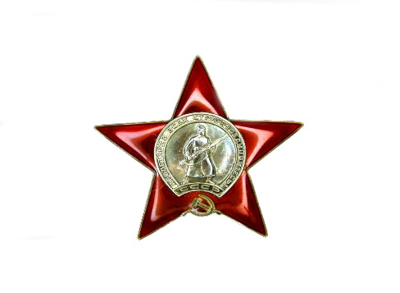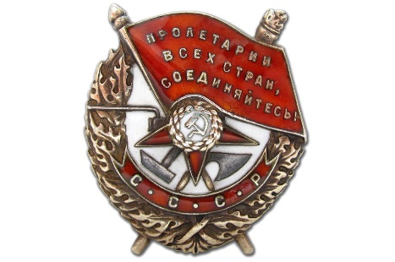

А Б В
а) Орден Ленина
б) Орден Красной Звезды
в) Орден Красного Знамени

Задание 9

В каком году было учреждено звание Героя Советского Союза?
а) в 1934
б) в 1939
в) в 1942

Задание 10

Кто был удостоен звания Героя Советского Союза трижды?
а) А. В. Ляпидевский
б) И. Н. Кожедуб
в) Г. П. Кравченко

Задание 11

В каком году в Российской Федерации было установлено звание Героя Российской Федерации?
а) в 1992
б) в 1996
в) в 1999

Задание 12
Назовите ордена Российской Федерации
Ответ
Орден Святого апостола Андрея Первозванного
Орден Святого Георгия
Орден «За заслуги перед Отечеством»
Орден Святой великомученицы Екатерины
Орден Александра Невского
Орден Суворова
Орден Ушакова
Орден Жукова
Орден Кутузова
Орден Нахимова
Орден Мужества
Орден «За военные заслуги»
Орден «За морские заслуги»
Орден Пирогова
Орден Почёта
Орден Дружбы
Орден «Родительская слава»

Задание 13

Государственная наградная система Российской Федерации имеет разную историю происхождения.
- Это ордена Российской империи, существовавшие до 1917 года и восстановленные после распада Советского Союза в 1991 году
- Это бывшие советские ордена, которые были слегка изменены и сохранены после 1991 года
- Это советские награды и ордена, которые были прекращены после распада Советского Союза
Решением Верховного Совета Российской Федерации № 2557-I от 20 марта 1992 года, устав всех государственных наград был утвержден Указом Президента № 442 от 2 марта 1994 года. А вся система государственных наград РФ была изменена 7 сентября 2010 года указом президента № 1099.

А. Назовите ордена Российской империи

Ответ
В Российской империи было восемь орденов.
Орден Святого Апостола Андрея Первозванного (1698);
Орден Святой Великомученицы Екатерины, или Освобождения (1714);
Орден Святого Александра Невского (1725);
Орден Святого Великомученика и Победоносца Георгия (1769);
Орден Святой Анны (с 1797);
Орден Святого Равноапостольного князя Владимира (1782);
Орден Белого Орла (с 1831);
Орден Святого Станислава (с 1831).

Задание 14

Назовите первый орден Российской империи. Когда и кем был учрежден этот орден?

Ответ
Св. Андрея Первозванного
Первый и главный знак в системе орденов и медалей Российской Империи. Учрежден Петром I в 1698 г. Назван в честь Святого Андрея, являвшегося покровителем русской земли. Предназначался для высших чинов империи.

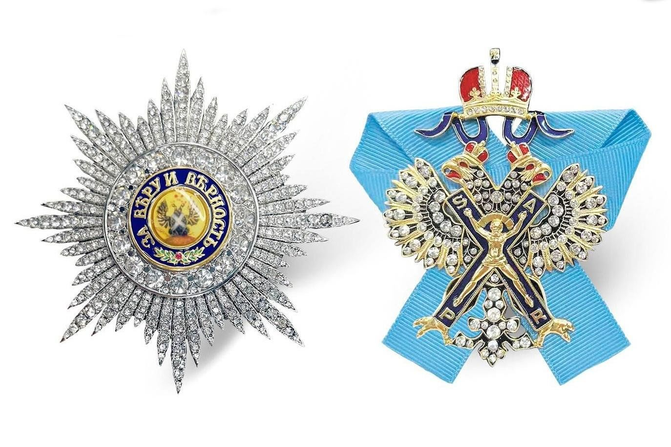

Задание 15

А. Какой орден стал первой советской наградой, учреждённой в годы Великой Отечественной войны 1941-1945г.г.?

Ответ
20 мая 1942 года, Президиум Верховного Совета СССР учредил орден Отечественной войны.
Орден Отечественной войны стал первой наградой, появившейся во время Великой Отечественной войны, а также первым советским орденом, имевшим разделение на первую и вторую степени

Б. Какую награду времен Великой Отечественной войны называли высшим солдатским орденом?

Ответ
Орден Славы. Орден Славы был учрежден 8 ноября 1943 года

В. Какой самый распространенный орден был в СССР?

Ответ
Более половины (52,8 проц.) вручённых орденов за индивидуальные отличия составил орден Красной Звезды

Г. Сколько всего орденов СССР?

Ответ
В Союзе Советских Социалистических Республик было учреждено 21 орден или 38 орденов, включая все степени. За период существования СССР было учреждено 56 медалей, или 59 медалей, включая все степени. Всего в СССР было учреждено 97 орденов и медалей.

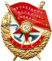 |  | Орден Красного Знамени
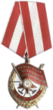
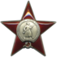 |  | Орден Красной Звезды
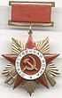 |  | Орден  Отечественной войны  I степени
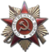
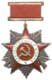 |  | Орден  Отечественной войны  II степени
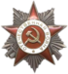
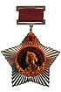 |  | Орден Суворова  I степени
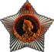
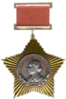 |  | Орден Суворова  II степени
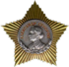
Орден Суворова
III степени
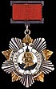 |  | Орден Кутузова  I степени
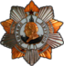
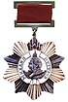 |  | Орден Кутузова  II степени
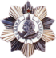
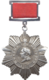 |  | Орден Кутузова  III степени
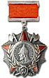 |  | Орден  Александра Невского
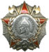
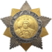 |  | Орден  Богдана Хмельницкого  I степени
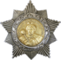 |  | Орден  Богдана Хмельницкого  II степени
Орден
Богдана Хмельницкого
III степени
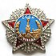 |  | Орден «Победа»
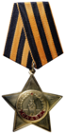 |  | Орден Славы  I степени
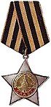 |  | Орден Славы  II степени
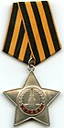 |  | Орден Славы  III степени
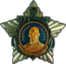 |  | Орден Ушакова  I степени
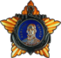 |  | Орден Ушакова  II степени
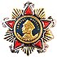 |  | Орден Нахимова  I степени
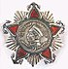 |  | Орден Нахимова  II степени
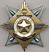 |  | Орден  «За службу Родине  в Вооружённых Силах СССР»  I степени
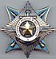 |  | Орден  «За службу Родине  в Вооружённых Силах СССР»  II степени
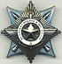 |  | Орден  «За службу Родине  в Вооружённых Силах СССР»  III степени

Задание 16

В июне 1945 года были учреждены медали:
а) За оборону Советского Заполярья;
б) За взятие Будапешта;
в) За освобождение Белграда;
г) За победу над Японией;

